太上除三尸九虫保生经三魂图：（爽灵、胎光、幽精）  
  
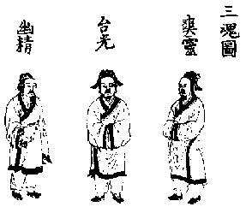  
  
咒三魂法:  
三魂在肝下，状如人形，并著青衣，内黄衣。每月初三日、十三日、二十三日是夕，弃身游外。当须仰卧，去枕伸足，交手心上，合目闭息，三叩齿，三存心。中有赤气，大如鸡子，从内出於咽喉，散布真光，覆身成火，烧身使帀，觉体微热，即呼三魂名了。微咒曰：  
紫微玄官，中黄始青。内鍊三魂，胎光安宁，神宝玉室，与我俱生。不得妄动，监者太灵。若欲飞行，惟诣上清。若有饥渴，得饮玉精，爽灵护我，三台养我，幽精保生，急急如律令敕。  
  
如此即魂神安静，灾患不生，邪魔宾伏，身宁道成，永无忧苦也。七魄者，阴邪之气为鬼也。能使行尸，悭贪嫉妬。恶梦咬齿，令人口是心非。遗精好色，慕恋奢淫。全无淳朴，只以鬼行。心损物为根，阴暗(土圼)毒，害人为本。常迷人贞白之路，使人入黑暗之方。好恶不好善，习死不习生。求强人我壮，恣口味昏浊。多尸臰而秽，漏催人而急，死图人与祭祀也。若能运鍊元气，得丹闭固真精，使阳胜阴消，无为害也。每夜卧时咒曰：  
吾授三皇，太极灵章。吞丹服气，用去不祥。急急如律令敕。  
能如是，即得眠卧安稳，身体康强，邪恶灾横永不敢近也。  
夫修行绝三尸者，当先专精守道，异於世人，然后服药。不然者，徒自劳苦矣。  
  
七魄图：（尸狗、伏矢、雀阴、吞贼、飞毒、除秽、臰肺）  
  
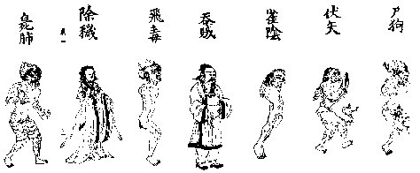  
  
夫七魄积阴之气，其形类於鬼也。令人多欲伤劳，窒塞拘急，好秽不好净。能使行尸，背生向死，谄曲诡诈，慕恋女色，日夜兴恶，催人早死。遣入鬼趣，能蔽障人生门，名曰尸狗、伏矢、雀阴、吞贼、飞毒、除秽、臰肺。  
  
凡有所欲及虚耗人心者，切须禁断，勿随之，则当安稳。世人但尽穷物理，自然得道。如被阴魄魔媚惑乱，使人意无正信，状同尸秽，自然迷性，强心不回。求师问道，不以鬼行邪谄将伪贼。真如此得者，魔难临身，行之终不成也。盖果感自然而已，即还沉於行尸，难脱於世网。沦阴冥而为鬼，理不直而为邪。同归其类，奈何，叹世皆然。所以述此要诀，露旨迷徒，使先伏於六贼尸魄，渐次登真。假使未达於仙阶，亦终不坠於恶道。又每月朔望晦日，七魄不守，尤用意内制之。叩齿七通，呼七魄名一遍。妇女修，叩齿二七通，两呼其名。平坐握固冥心，咒曰：  
玉帝高尊，上皇至真，万神安镇，七魄佩身，不得越错，与恶为群，长居室后，俱化成仙，永守神形，保我得真，游行上宫，同为玉宾，内有灵液，体有玉津，保我护我，不得邪淫，急急如律令敕。  
  
老君曰：阴魄浊尸之气，在於形魂，神常保守。故学道者，顺魂灵制尸魄，为鍊形之术也。若随阴尸之魄，耗动阳灵之精，损失正气，易致於死也。经云：魂欲上天，魄入黄泉，还魂返魄，其道自然。又云：鍊阳魂而制阴魄，盖人生乃随魂，死乃随魄。魂好升，魄好沈。圣人委曲，示修行径路。使人虚心存精，运气五神，五神不役，神真自然契应，神仙近也。学道者，当须拘魂制魄，以阳消阴，令魂鍊魄，阴秽渐灭，长生之道也。经云：生之徒，十有三，谓三魂七魄也。黄庭经云：摄魂还魄，永无倾失。魂魄二神是阴阳之精，能顺而专之，拘而制之，无阙魂不离人，则久视之道明也。阳与阴并，而人乃生。结胎运气媾形者，并由此成也。所以图而明之，将传后世，细思而行之。  
  
守尸鬼图：  
  
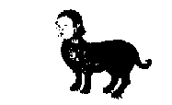  
  
其守尸之鬼，亦曰破射。形似小儿，忽如犬马。背有黑毛长二寸，在人身中，死后号之曰鬼。一似亡人生时长短，梦人求食，能祟人头痛，寒热恶心，云是亡人也。此尸之鬼，假诈种类，魇人魂魄，恶梦颠倒而夭。如得丹服，不能为害。久坐，神光皎洁。兄弟云：昨饮浸药水，吐泻出恶物异类，此必是三尸九虫也。呜呼，浸药泉水，尚有如是大功，何况炉中神药，岂不通灵也。遂取室中药炉，拆封打破，见药一泓，凝然如鏐，紫光烁目，香气袭人精魂。不失於锱铢，兄弟至诚献天。取药细研，丸如稻子许。斋戒分作三分，一分埋之於山下济地，一分散之於江湖济鱼，一分将来救世济人。兄弟虔诚望天，再拜服之。一粒、三粒、七粒，眉须旋生，疮痍乾落，鬓发光腻，朽尔重生，肌肤莹滑，百病全驱。旬日之间，只见云生谷口，白鹤盘旋，香风满溪，青童忽至，绛节一双，龙鸾两骑，仙童揖二人，请驭云轩，朝拜金阙，遂冉冉登云而升仙矣。於唐光化三年秋九月二十一日，有青城山知观道士杨元一，具状申县云：今月二十一日寅时，水溪南北冈草庵中，有二人仙去，莫知所适。即今烧药，踪由碑石见在，事莫尽穷耳。  
  
三尸图（上尸彭琚、中尸彭瓆、下尸彭矫）  
上尸彭琚：  
  
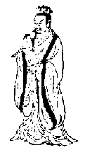  
  
上尸彭琚，小名阿呵，在头上，伐人泥丸、丹田。令人头重眼昏冷泪，鼻中清涕，耳聋齿落，口臰面皱。惑人好车马，慕声色，视恶垢同青虫。穿凿枯人真元，使人形悴，发白寿短。令人迷昧睡著，录人罪名，奏上上元天官。若能服鍊，得精气固，实灵药入口，大道不遥，九天非远。如未间，常以庚申之夜，不寐而杀之，及勤服朱砂芝草，阴尸自然消化也。  
  
中尸彭瓆：  
  
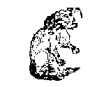  
  
中尸彭瓆，小名作子，好惑五昧，贪爱五色，在人心腹，伐人绛宫中焦。令人心迷健忘，少液气乏，随邪倒见，荒闷烦燥，口乾目白。穿凿人齿，日夜尅害人五脏六腑，成诸疾病。睡多恶梦，鬼交精脱，小便赤白。滑泄呕逆多痰，耳鸣虚汗，为事恍惚。白日昏沉，每夜惊魇，催人早死，图人祭祀也。如能恬淡五情，服丹饵栢，无能为害，当免形腐而已。  
  
下尸彭矫：  
  
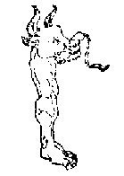  
  
下尸彭矫，小名季细，在人胃足，伐人下关，伤泄气海，发作百病。牵引意贼，慕恋女色，勇勤嗜欲，触事虚耗，不能禁制促命。令人夜与鬼通，背生向死，流浪精气。令人髓枯筋急，肉燋意倦，身虚腰重，脚膝无力，频度小便，与邪气波流，渐成大患。五劳七伤，惑乱染著，尸注不绝，要人死往鬼道，希期饮食祭祀也。如服水银、汤药、丹砂、真鈆，其阴尸之魄，自当消灭，而得形全身安也。  
  
一曰伏虫，长四寸。二曰回虫，长一寸。三曰白虫，长一寸。四曰肉虫，如烂李。五曰肺虫，如蚕蚁。六曰胃虫，若虾(虫麻)。七曰鬲虫，如苽瓣。八曰赤虫，如生虫。九曰蜣虫，色黑。  
  
身外有微虫千万，细如菜子，此群虫之主。令皮肤瘙痒，为人大风疮，并恶疮、癣瘑、痔漏、阴蛆、湿痒，能食人牙齿，蚛落无故血出，恶臰冲人，皆此虫之所为也。  
  
虫色青：  
  
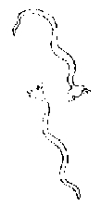  
  
伏虫长四寸，有髭牙，啮人精血。令人无力喘乏，时有恶心。五藏痛闷，走作上下搅刺胸脇。好食肉味生冷，荡散人真元。多阴汗，便溺余沥，背逆腰痛，使人气虚软弱，精滑脱失，致疾而死。早宜服矾液，贯众丹砂，固闭除之，兔此虫於内害乱於生元也。  
  
虫色黑：  
  
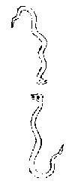  
  
蚘虫又曰回虫，一雌一雄，心上心下食人血。令人心痛气急，肢节烦重，小便难涩，赤白不定，面无颜色，放痴慵懒，口吐清水。其虫长一尺，饮心血而通灵。常宜以丹砂书真一符塞之，及吞二气水银杀之。不尔穿刺人心脾，楚痛难忍而毙，及耗惫人正气，令人卒死，是此虫也。  
  
虫色白：  
  
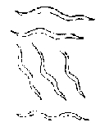  
  
寸白虫长一寸，子孙相生，更长者四五寸已来。令人好吃生米、生茶、生鱠、生果、及燋肉等物，宣泄人藏腑，瘦薄人形骸，呕痰多涕，面黄无力，咬人腹内搅刺，忽成气块，痛便难忍，时有痢疾，渐变脱肛。如或更餐鸡肉，特地虫生，长养无限，穿人藏腑，窝成窟穴不觉，气促而死。如服水银丹砂杀灭，渐渐安宁也。  
  
虫色黑：  
  
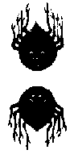  
  
肉虫如烂李，食人血。令人正气泄惫，淋漏余沥，举动蕤弱，筋背无力，皮毛瘙痒，肌肉渐渐乾黑。居上膜中，令人好色，伐人劳病。慕肉血之昧，枯阳灵之精，耗尽得疾而死。急宜服二气丹砂绝灭之，而免形骸消瘦也。  
  
虫色赤：  
  
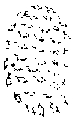  
  
肺虫状如蚕，老者色苍，或如红蚁，饮食人精气，坚守肺口，令人多痰。咳嗽变成　疾，脇胀气急，夜卧不安，咙鸣如猫儿之声。能闭人五音，面无精光，皮毛枯瘁，髭发脱落，渐渐喘息无力。甚者更加咯血，耳张肩戴，胸堂骨出，形体瘦恶，只欲思睡。通连六腑，泄痢频下脓血，变成五痔，及传尸劳病复连，血乾颊赤，骨蒸虚汗，涕唾腥咸，害及性命，瞥然而已。宜服海鱼丹、金花散、紫苏汤顺肺，煎即得除其根本。不然者，肺胀乱脚蕤，不觉气乏而夭也。  
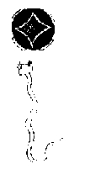  
  
胃虫如蟾，或如虎质。接人饮食，令人易饥。好血肉滋味之物，况生冷甜香之气。虚人藏腑，骨体瘦薄。唇焦而口生疮，鼻塞而皮毛瘙痒。四肢拘急，背膊烦劳。渐渐恶心，多生痰涕。饮酒呕逆，餐啜不加。气结心胸，走冲两脇，忽攻外肾，气尽而殂月华。先补於心脾日精，后消於阴魄，虫当溶化，丹驻颜红。  
  
虫青赤相杂：  
  
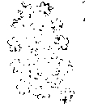  
  
鬲虫，令人六识昏迷，少语多睡。睡后梦游，他邑登山，峻岭连绵，坠落。渡水乘船，忽遭沉。迈柳曲共妖桃语，笑花衢与阴秽相交，世人皆言魇也。此是阴气荡动，阳气全输。艳媚牵情，灵根斩伐。脱失精气，形转伤残。可惜红颜，参差觉老。若得灵砂服饵，歃血拊肌而活。似旱苗得一溉之功，如田获十倍之利。  
虫赤色：  
  
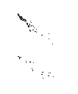  
  
赤虫，令人无气虚惫，腰重眼昏，两耳鸣聋。阴痒盗汗，精滑冷脱。膂痛背闷，骨髓酸疼。饮食无味，肠胃虚吼。精随水转，化入小便。气浊血滞，结成疮肿痈疽，而致夭伤。宜先饵镇心砂安魂，药补虚丹固闭二门，使荣卫交通，虫自消化，兔形骸枯损矣。  
  
四虫微紫周匝细虫并黑：  
  
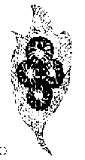  
  
蜣虫色黑，身外有微虫，周帀无数，细如菜子也，此群虫之主。为人皮肤疮疥、恶癣头上、白屑甲虱，并阴疽湿痒、痔漏、鼠你、白瘨等风，无所不作。蚀人牙齿蚛落，无故出血，臰气冲人，及脚下窝旋，顽痹大风，癞疮遍身，脓血尸臰，眉毛坠落，肉色渐加青黑，递相易人。父子绝骨肉之亲，夫妻弃义合之体。故圣贤留其至药妙诀，使后人先沐浴斋戒，然后至服丹砂、水银、矾液、轻粉，杀三尸虫而免害及子孙形体，保其安康也。  
  
虫色深黑：  
  
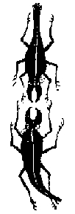  
  
昔张君从王先生学道，后师孙真人，先授去虫之法。其尸虫形状因饵，至药透下，以视弟子周君，周君图之，将传后人。后有西蜀青城山道士赵希夷，道业精微，登山历险。时彭州刺史庾河郎中，迎在州中，师事之。后经数年，每至庚申日，依经守持，服饵符药，从午至子，昼夜不息，亦感三尺九虫下，遂命工人图其形质，将传保生之人。余友陈灵章，本东平人，元和中届于西蜀修道。至长庆初仲夏月，於新桥道友李玄会家，绝粮一百余日，攻气术，服阳精、水银、灵药，每日服水三盏。至九十七日，日与一盏，觉腹中微痛。须臾之间，其痛转甚，似欲游退。李公云：九十余日不食，必无滓秽，应有异事，令於盆子中退。良久间，下一团脂膜，转动不住，以水洗之，膜透乃见，有虫两枚，髭爪俱备，色黑。每个有脚六只，髭长五分，丹眼，足头皆如朱点，状似夏中柳树上虫，俗呼曰伊羊。遂各取手内，拳之耕人手，如石鼠，众呼异之嗟乎，五藏有如是之虫，人岂得长寿。陈君服丹，退下此虫毕，颜如童稚，耳目聪明，后入青城山不复出。乃编入策，并图其形，将警来者。  
  
传胎知命虫图：  
  
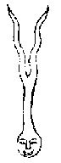  
  
此传胎知命虫，共飞尸同类，抱谷气流精，与人俱生。能令人无正信，嫉拓善道，与恶为侣，怕惧阳灵。每发嗔怒，要人同归鬼趣。日夜凶惑，悭贪憎爱。人我六情，恩爱好色。牵染不净，透漏元精。作人病本，消耗形神，劳役真性。使人诛求急急，苟且波波，觉命尽方为休了。此虫好食肉茶及炙(火专)，令人藏腑宣泄，耳目昏沉，口鼻气臭，淋漏滴沥，白屑满头，皮肤瘙痒，浑身拘急，内渐伤残而归死路。虫自摆拨其鬼将，口塞人生门，方始化去。若闭精运气服丹，无以为害，身安住世，而永免忧患也。  
  
老君去尸虫方:  
贯众来，五分杀伏虫。白雀芦，十二分杀尤虫。蜀漆，三分杀白虫。芜荑，五分杀肉虫。雷丸，五分杀赤虫。僵蚕，四分杀鬲虫。厚朴，五分杀肺虫。狼牙子，四分杀胃虫。石蚕。五分杀蜣虫。  
右件九味，细锉，熬令香熟，捣罗为末，蜜丸如梧桐子大。以轻粉浆服五丸，日三服。加至十丸，三十日见效。六十日百病愈，众虫尽，病差。凡服此丹药，先须斋戒，至心饵之，无不效也。斯经诀，耳目验矣。甲子日，为秘之秘之。  
  
太上去三尸鍊水银灵砂秘诀:  
朱汞，一斤，太阳，一两。旭黄，三两。  
右都慢火炒，一伏时，候紫色，以水火鼎飞七度，然后大火煆之。出火毒了，大麦面丸，如梧桐子大。每两入轻粉六铢，丸之空心，服七粒。忌羊血、葵菜。真人云：人服安魂魄，固元精，补血液，驻颜色，祛百病，壮筋骨，并效。  
老君六旬六甲符，每十日一服十枚，去三尸九虫，保阳精，经大验矣。兼用前诀，水银砂，研用书符，常饵之。  
  
六甲符:  
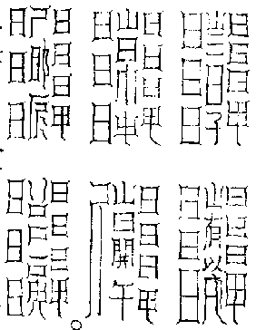  
叩齿三通，稽首叩头，呼六甲神名，云某奉受灵符。  
谨请甲子神王文卿，从官一十八人，降下缠吾笔。  
谨请甲戌神展子公，从官一十四人，降下缠吾笔。  
谨请甲申神扈文卿，从宫一十六人，降下缠吾笔。  
谨请甲午神卫上卿，从官一十八人，降下缠吾笔。  
谨请甲辰神孟非卿，从官一十四人，降下缠吾笔。  
谨请甲寅神明文章，从官一十六人，降下缠吾笔。  
右已上神符，於净室中烧香札之。  
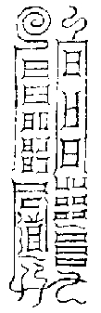  
右以除破日朱书，吞之伏灭三尸。  
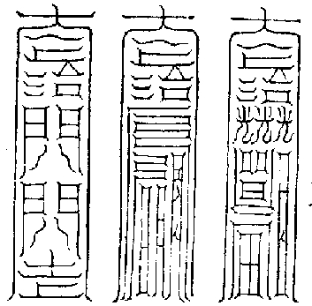  
其符三道，每至庚申日夜，朱书白纸上，吞万不失一。庚申日夜，禁绝尸鬼，警备以朱砂，点左右目下，以雄黄点右鼻，令小入左鼻中。点毕，先叩齿三通，咒曰：  
上景飞缠，朱黄散烟，气撮浊邪，尸秽沉眠。如魂鍊魄，合形为仙。令我不死，福寿永全。聪听彻视，长享利元。  
咒毕，又叩齿三通，咽液三过。以右手第二指蹑右鼻孔下，左手第三指蹑左鼻下，各七过当尽，阴按之，勿举手也。此是七魄游尸之门户，精贼之津梁。故以朱黄之精，塞尸鬼之路，闭淫乱之气矣。  
又甲子日伏三尸秘法。平明时，取东面水一升，日中时亦取一升，日入时取一升。黄昏后，露星月下，至夜半时祝，面东服之。咒曰：  
天清地宁，日月五星。六甲神水，灭尸贼兵。回凶为吉，元亨利贞。急急如律令。  
初神去本丸，又名制虫丸:  
大附子，五两，八角者炮，令拆。薰陆香，五两。青木香，五两。麻子仁，七升。乾地黄，六两。大黄，五两。詹木糖胶，五两。术，七两。茱萸南行根皮，五月五日午时，向王收之，用五两。桂心，五两。云芝英，五两。丹砂，五两。石上菖蒲。乾之令燥，秤取十两，以浮清酒一斗浸。  
右一十三味，别捣，各三千杵。毕都合和以白蜜。又捣八千杵，大凡捣五万杵药成。以密器谨盛之，勿泄气及殗污也。平旦东向，初服七丸，如小豆大。渐益一丸，以酒服之。此药益补，除千灾，固魂魄，填液血也。服尽一剂，则谷虫死，虫死则三尸枯。亦可常服，谷虫。既灭，使食谷而无病，过饱而无伤。此至真之言，固合修之。  
  
造云芝英法:  
云母粉，五两。雄黄，筛令极细，秤四两。右二味合著铜器中，微下火，令药色小变。毕，内竹筒中，以松脂急塞其口，慎勿令泄气。悬於饭甑下，蒸熟一硕米饭，毕。拨视令三物相合，如凝脂。更以松脂重和之，都合，和药用十两松脂也。屋上悬二十四日讫，捣一万杵，於是云芝英成也。先斋三日，合之云芝英成。后更斋七日，乃合制虫。九斋者，勿食五辛、五肉，忌妇人鸡犬之辈见之，当别止一室以合之。诸斋不精，及犯禁忌，服药无益。及令人发火疮匝身者，以表合药不精、斋中犯禁忌之验也。又药物当用精上者，及每事取妙缮而已，合药当取月旦，及三日、七日、十一日，烧香设神床席於东面，其日司命太一君必监省之也。合药对席，东向也。夫造此大药，不用天阴及风雨日，秘之秘之耳。昔修羊公、檂丘子、东方朔、雀文子、商丘子，俱服此药以辟谷，皆得仙也。  
  
去三尸虫方，出苏仙内传:  
芜荑，五两。枸杞根，二两。乾漆，四两熬，此一件独熬，候烟出。  
右件三味捣合，细罗为散。辰旦，先吃饮食，以手三指捻药末，以井花水和服之。五日三虫自下，初时令人惆怅悲思，是虫去之验矣。 太清八琼丹方:  
丹砂，雄黄，空青，瑠璜，云母，戎监，消石，雌黄。右件八味准，飞鍊诸丹研煞，修理布置，一依四神丹法，并在飞伏诸石经中矣。  
  
守庚申之日法:  
存头中有太上老君、泥丸真人二人，立共坐上，著远游冠子，服玄袍，坐於冥光帐中，下视口、目、耳、鼻清涤气，谓之上一抱部之魂。心中有太上帝、绛宫真人二人，立共坐，著九阳冠，服丹南逸景之袍，坐於朱陵帐中，下视四体情状，肝、脾、胆、肾，皆令清洁，如五色玉，谓之中一拘四肢之邪精。存脐内，有太黄老君，黄真人二人，载十灵之冠，服黄罗之袍，坐於黄锦帐中，下视脾肠之孔窍，皆令分明如素，谓之下一拘肠胃制骸魄。於是，三尸无从得动也。  
  
太上真人口诀:  
以春乙卯日、夏丙午日、秋庚申日、冬壬子日，冥目卧时，先捣朱砂、雄黄、雌黄三分等，细罗之，绵裹如枣大，以塞鼻中，此谓消三尸鍊七魄之道泌法，勿令有知者。明日日中时，以东流水浴毕，更整饰床席，三尸服新衣，洗除鼻中，及扫洒寝席床下，通令所止一室净洁也。便安枕卧，闭气握固良久，微咒曰：  
天道有常，改故易新。上帝吉日，沐浴为真。三气消尸，朱黄合魂。宝鍊七魄，元与我亲。 咒毕。此道是消鍊尸秽之上法，改真新形之要诀，四时唯各取一日为吉。赵先生曰：欲除三尸九虫之法，常以月建之日夜半子时，密出庭中，正东向，平体正气，叩齿三十通讫。举头小仰，即复下头小俛，因咽液二七过。又双前却两手二七过，前后却授手为之窃。咒曰：南昌君五人，官将百二十人，为某除三尸伏尸，将某周游天下，过度灾厄。语讫，徐徐左回，还卧行之，三尸消灭。若月中有重建者，为修之法，欲得斋戒独住，不欲人杂错务，令寂静，勿使人知之，及六畜鸟兽并无声为妙。此法易行，无恍惚之患。又曰：欲除尸虫之法，春月择甲乙之日，夜视岁星所在，朝之再拜，正心窥咒曰：愿东方明星，若扶我魂，接我魄，使我寿，如松栢，千秋万岁，长生不落。除我身中三尸九虫，尽去消灭。常择清净地，常行之为善。此仁德乐生君，木克土，所以除土尸。又法除三尸九虫，常以月晦日月出时，东向禹步三，咒曰：诺皐诺皐者，唤声如言号耳。月中有兔、虾、(虫麻)，日中有虫、三足乌，水中有虫蛇与鱼，土中有虫蚁、蝼姑，腹中有虫蚘、白徒。凡三咒，正泌之。禹步法闭气，先前左足，次前右足，以左足并右足，为三步也。  
  
又法，常以寅日去手爪，午日去足甲，於十一月十六日烧为灰，服之。蒋先生曰：用五行紫文，常以朔望日日中时，临目西向。临者，目常闭而不开也。存两目中出青气，心中出赤气，脐下出黄气。於是三气相遶，以灌一身。须臾内外通彻，觉如火光之状。良久，乃叩齿十四通，咽液十四过毕。此谓鍊形之道，除三尸之法也。久行之，则体有五香气也。常以鸡鸣时漱，取醴泉咽之，凡三漱。戊上当起，徐徐定气，勿与人言语也。  
  
修行存想图:  
  
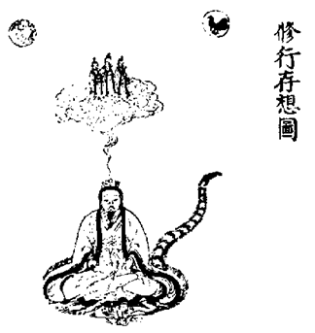  
  
【太上除三尸九虫保生经终】